

TAREA 2

**DISEÑO DE PROGRAMACIO VISUAL**

**Alumnos:**

1. González Clímaco Bruno
2. Joaquín Espejel Jesús Elías
3. Juárez Galicia Karim Izahi
4. Gámez Ledo Irving Jonathan

**Matriculas:**

1. 1321124272
2. 1321124258
3. 1321124269
4. 1321124302

**Grupo:**

4322IS

**Carrera:**

Ingeniería en Software

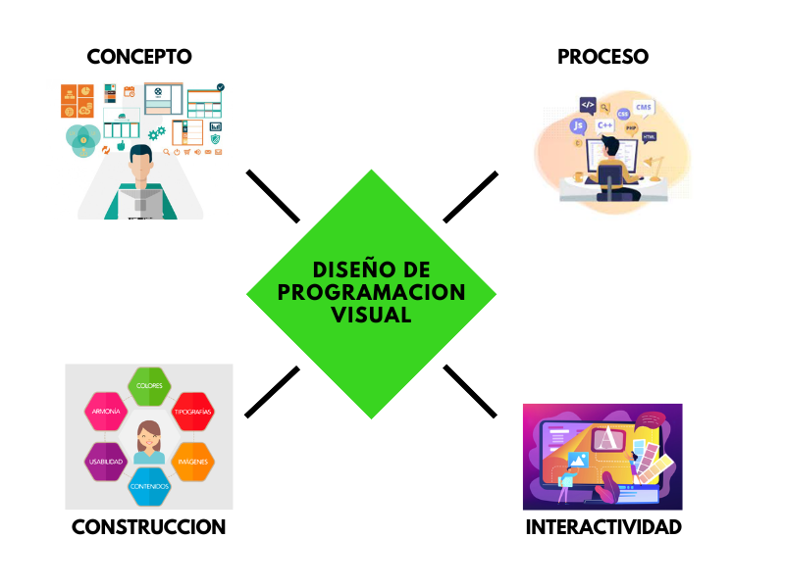DISEÑO DE PROGRAMACIÓN VISUAL